**BÁO CÁO ĐỒ ÁN CÁ NHÂN**

**Đề tài : Brain Battle Game**

Họ và tên : Võ Văn Chiến

MSSV : 17211TT3360

* Nội dung game :

Não chiến(Brain battle) là thể loại game trí tuệ, vận dụng sự nhạy bén của bộ não để vượt qua các màn chơi. Trong game có các trò chơi yêu cầu người chơi phải nhanh để hoàn thành các thử thách và chính xác để chọn đúng các đáp án đưa ra. Mỗi đáp án đúng sẽ được cộng 10 điểm, mỗi màn chơi sẽ có thời gian 60s.

1. Màn hình chơi

* 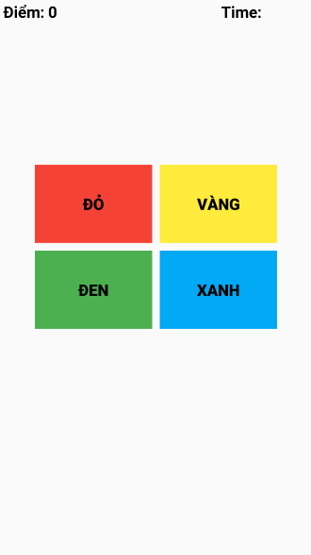Chức năng : Người chơi chọn ra một hình có màu nền khác với tên của hình

đó. VD : Màu nền “Xanh” mà kí tự trên hình là chữ “Đen”

* Trong màn hình có : 3 textView, 8 button(4 button đã ẩn, 4 button đã hiện)

|  |  |  |  |
| --- | --- | --- | --- |
| STT | Mô tả | Thực hiện | Chức năng |
| 1 | TextView điểm | * Cộng 10 điểm sau mỗi lần click đúng | Cập nhật điểm qua mỗi lần click đúng |
| 2 | 8 button màu | * Click vào button có màu nền và tên khác nhau và reload lại màn hình, cộng 10 điểm * Click vào button có màu nền và tên trùng nhau, không reload lại màn hình, trừ 10 điểm | Hiện màu và text trên button sau mỗi lần random |
| 3 | TextView thời gian | * Tự động thực hiện | Đếm ngược thời gian về 0 chuyển sang màn hình khi hết thời gian |

1. SDS

* Phần chơi chính:
  + Hiện ra 4 button với các màu đã được random màu và text
  + Nếu người chơi chọn button có màu nền và tên khác nhau thì cộng 10 điểm
  + Nếu người chơi chọn button có màu nền và tên giống nhau thì trừ 10 điểm
  + Sau 4 lần chọn đúng sẽ tăng level từ 4 -> 6 -> 8 button mức độ cũng sẽ khó hơn và khó nhìn hơn
* Phần phụ:
  + Chọn đúng cộng 10
  + Chọn sai trừ 10
  + Thời gian điếm ngược từ 60s trở về 0s và chuyển sang màn hình round tiếp theo

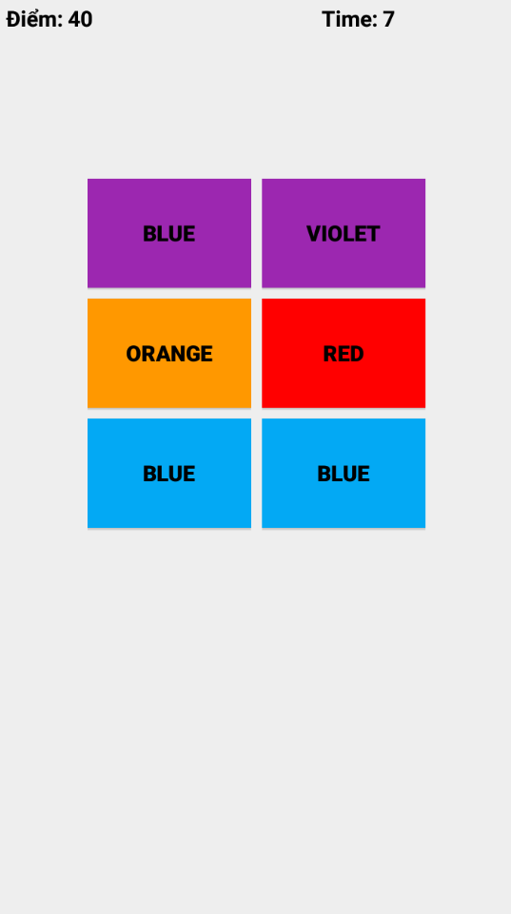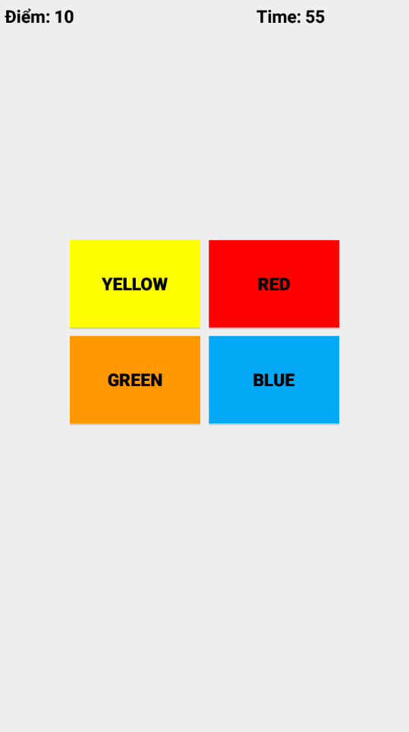

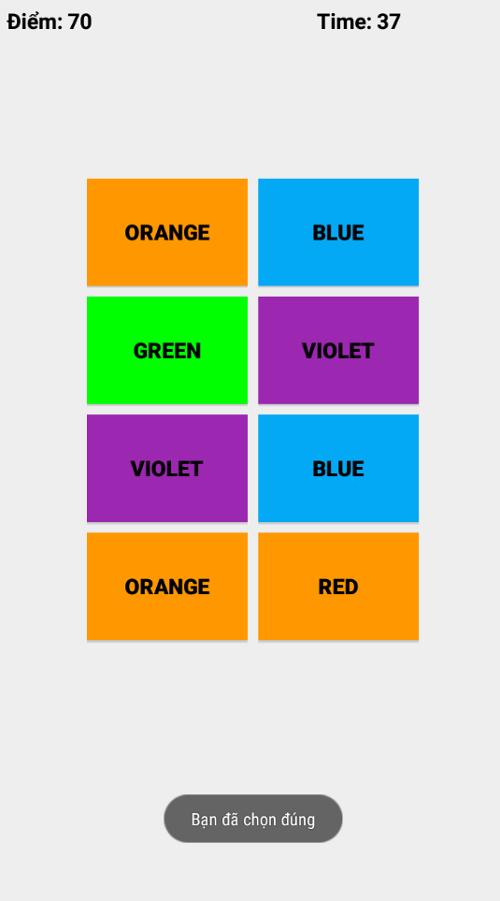

1. Cài đặt

* màu chi từng Button

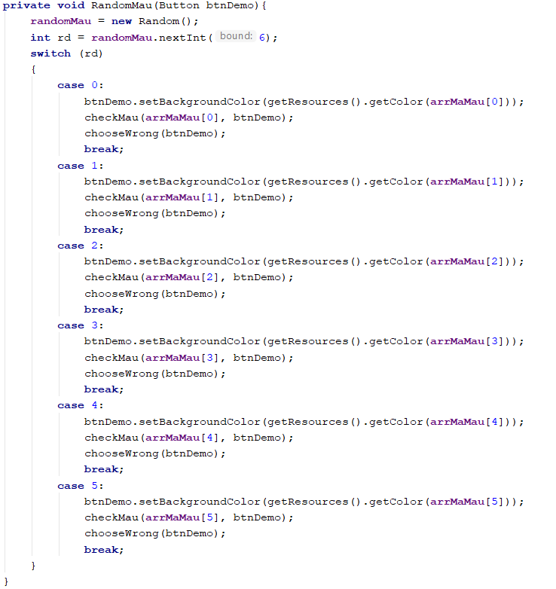

* Hàm set màu cho 1 Button

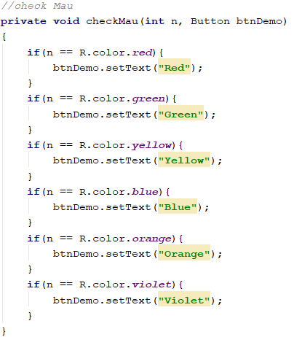

* Set text “SAI” 4 button và chọn ra 1 button để set “SAI” text

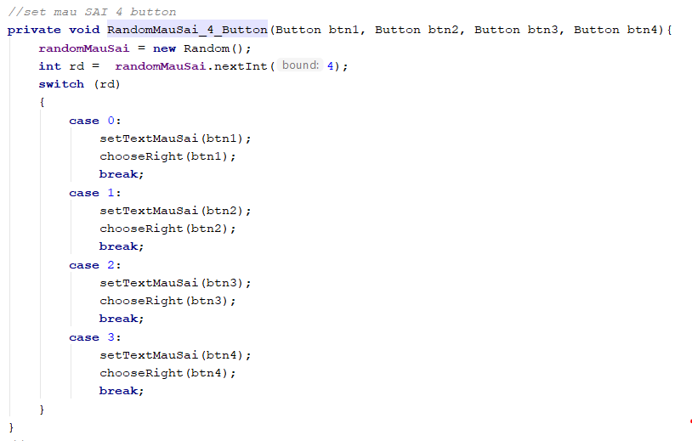

* Set text “SAI” 6 button và chọn ra 1 button để set “SAI” text

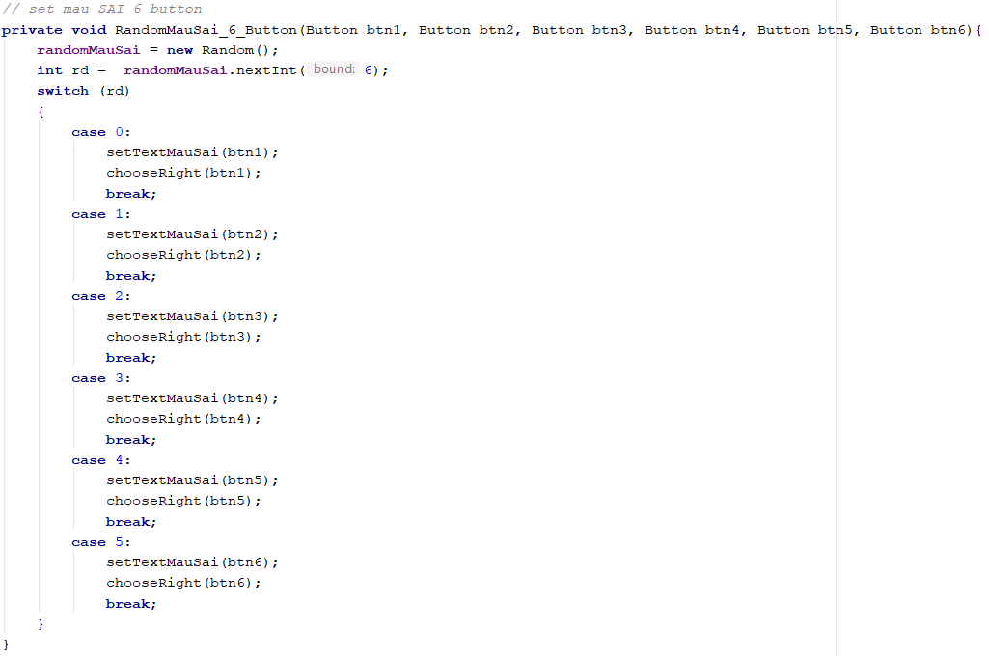

* Set text “SAI” 8 button và chọn ra 1 button để set “SAI” text

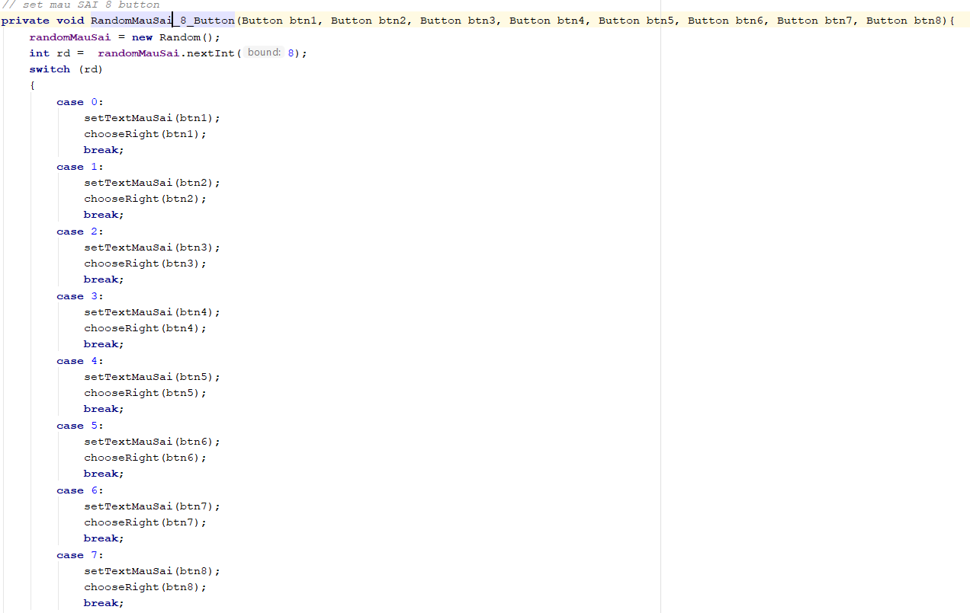

* Lấy màu của Button và set “Sai” text

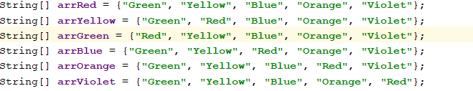

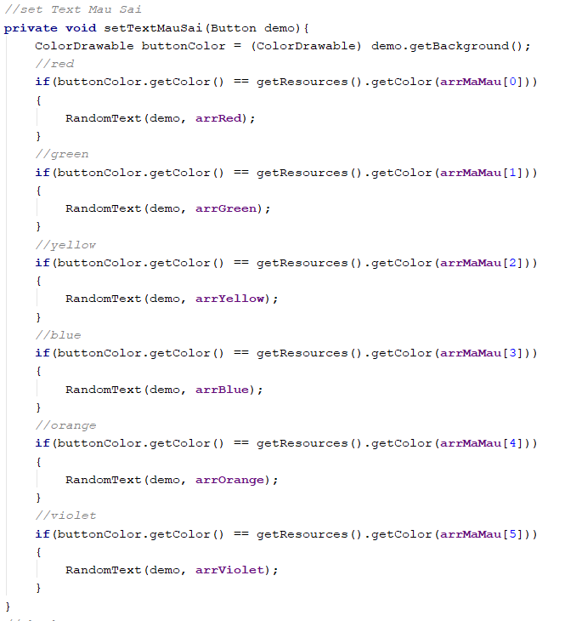

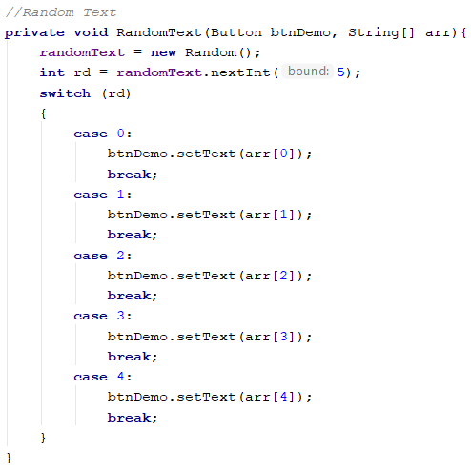

* SetEvent

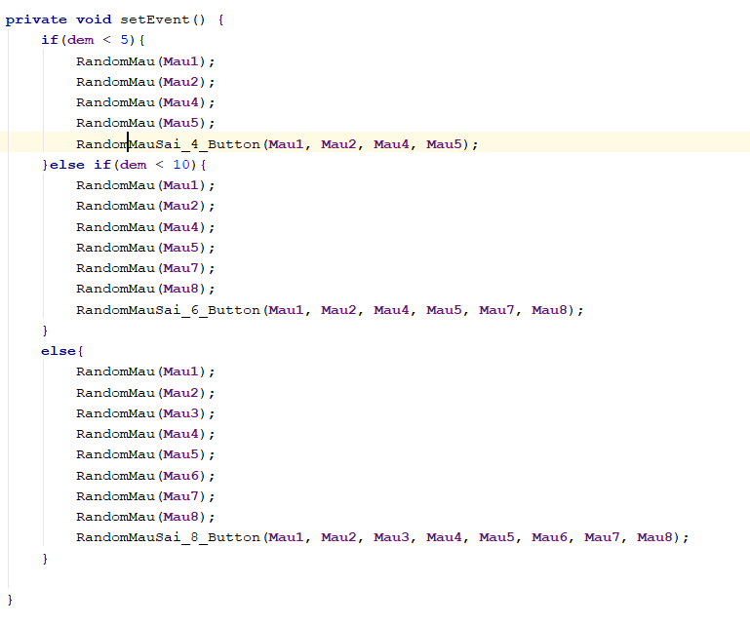

* Event chọn “ĐÚNG”

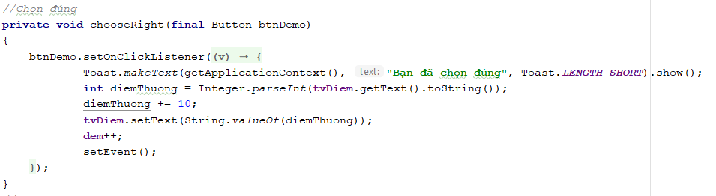

* Event chọn “SAI”

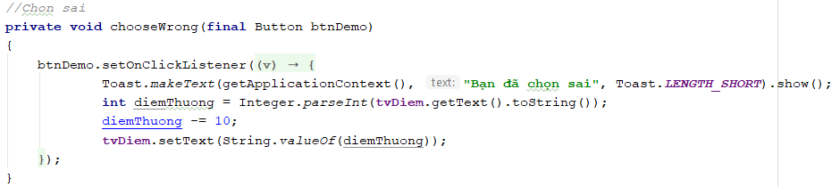

* OnStart : Điếm ngược thời gian

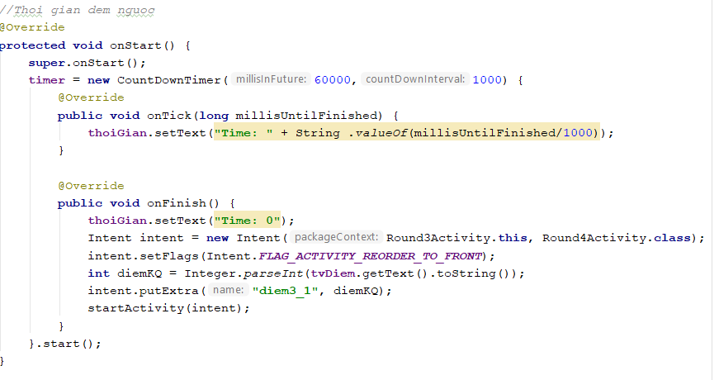

1. Tài liệu tham khảo

<https://github.com/ThanhPhongTP/LTDD2>